Latihan
1. Tentukan sebuah object yang ada di sekitar Anda, serta tentukan
atribut (minimal 4) dan method (minimal 3) yang dimiliki oleh object
tersebut!
OBJEK : MAHASISWA
Atribut | Method
NIM | MENGIKUTI KELAS
NAMA | MENGISI ABSENSI
KELAS | KOMPEN
ALAMAT | IZIN

2. Pada sistem penjadwalan kuliah, tentukan apa saja object-nya!
Tentukan atribut (minimal 3) dan method (minimal 2) yang dimiliki
masing-masing object tersebut.
OBJEK : MATAKULIAH
Atribut | Method
SKS | DIAMBIL
KODE | DIAJAR
JADWAL KELAS

3. Buat class diagram dari soal nomor 2 di atas.
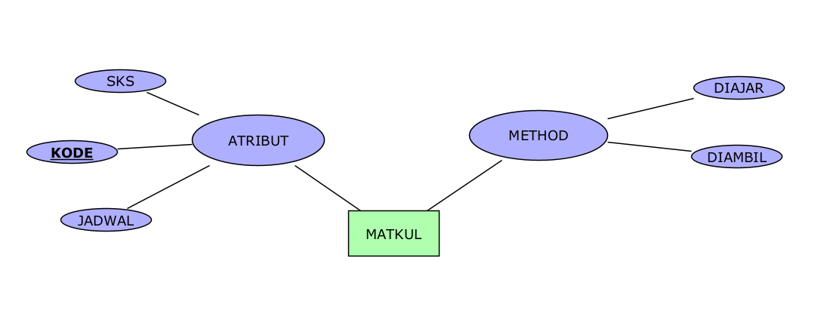
4. Terdapat sebuah class bernama BangunRuang, dengan dua object PrismaSegitiga
dan Balok seperti pada gambar berikut. Buatlah class diagram dari BangunRuang
tersebut!
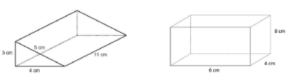
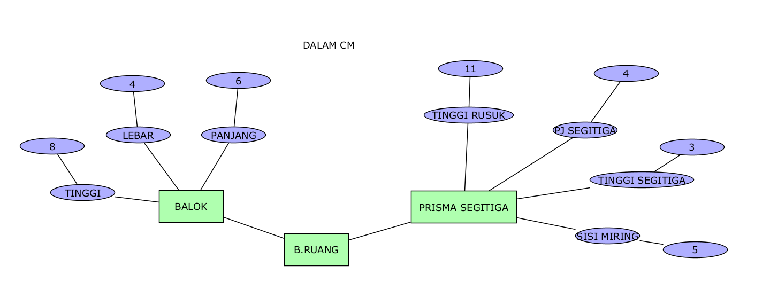
5. Sebuah kantin menyediakan layanan pemesanan makanan. Pelanggan dapat memilih
beberapa menu dalam satu pesanan, dan setiap pesanan berisi daftar item (menu
dan jumlah). Pesanan diproses oleh kasir dan dibayar menggunakan metode
pembayaran (misalnya tunai atau QR). Buat rancangan OOP dengan menentukan
class yang diperlukan (minimal: Menu, Pesanan, Pembayaran), lalu tuliskan atribut
(minimal 4) dan method (minimal 3) untuk tiap class

